ai审计-nesma功能优化0603

# 一、内容洞察-数据重下发功能

## 需求说明

由于ai审计平台，目前是在云桌面环境下进行登陆。在该环境下，文档上传、下载，流程比较麻烦。对文档生成的效率，影响比较大。

## 分析结果

1. 新建nesma任务弹窗，新增功能：支持【文档上传、文字输入】两种模式。
2. 新增【查看详情】功能，支持【需求内容、nesma内容】查看。
3. 洗澡能【邮件推送】功能
4. 修改【新建】弹窗逻辑

## 逻辑说明

1. nesma文档生成页面
   1. 新增【查看详情】功能
      1. 无状态限制条件
      2. 点击【查看详情】按钮，展示详情页面
   2. 新增【邮件推送】功能
      1. 选择待发送的任务数据（支持多选），点击【邮件推送】按钮，展示【邮件推送】弹窗。
      2. 【邮件推送】弹窗，展示配置的默认邮件地址，可修改
      3. 邮件发送次数限制逻辑：每个账户、每天只能发送两次邮件。
      4. 发送邮件内容：
         1. 标题：xxxx年xx月xx日，nesma文档传输
         2. 邮件内容：附件内容为《文档名称1》、《文档名称1》，请注意查收。
   3. 修改【新建】弹窗逻辑
      1. 弹窗新增【需求输入方式】选项，支持【文件上传、文字输入】两种模式

## 要素说明

暂无

## 页面原型

### 下发任务

#### **nesma文档生成页面**

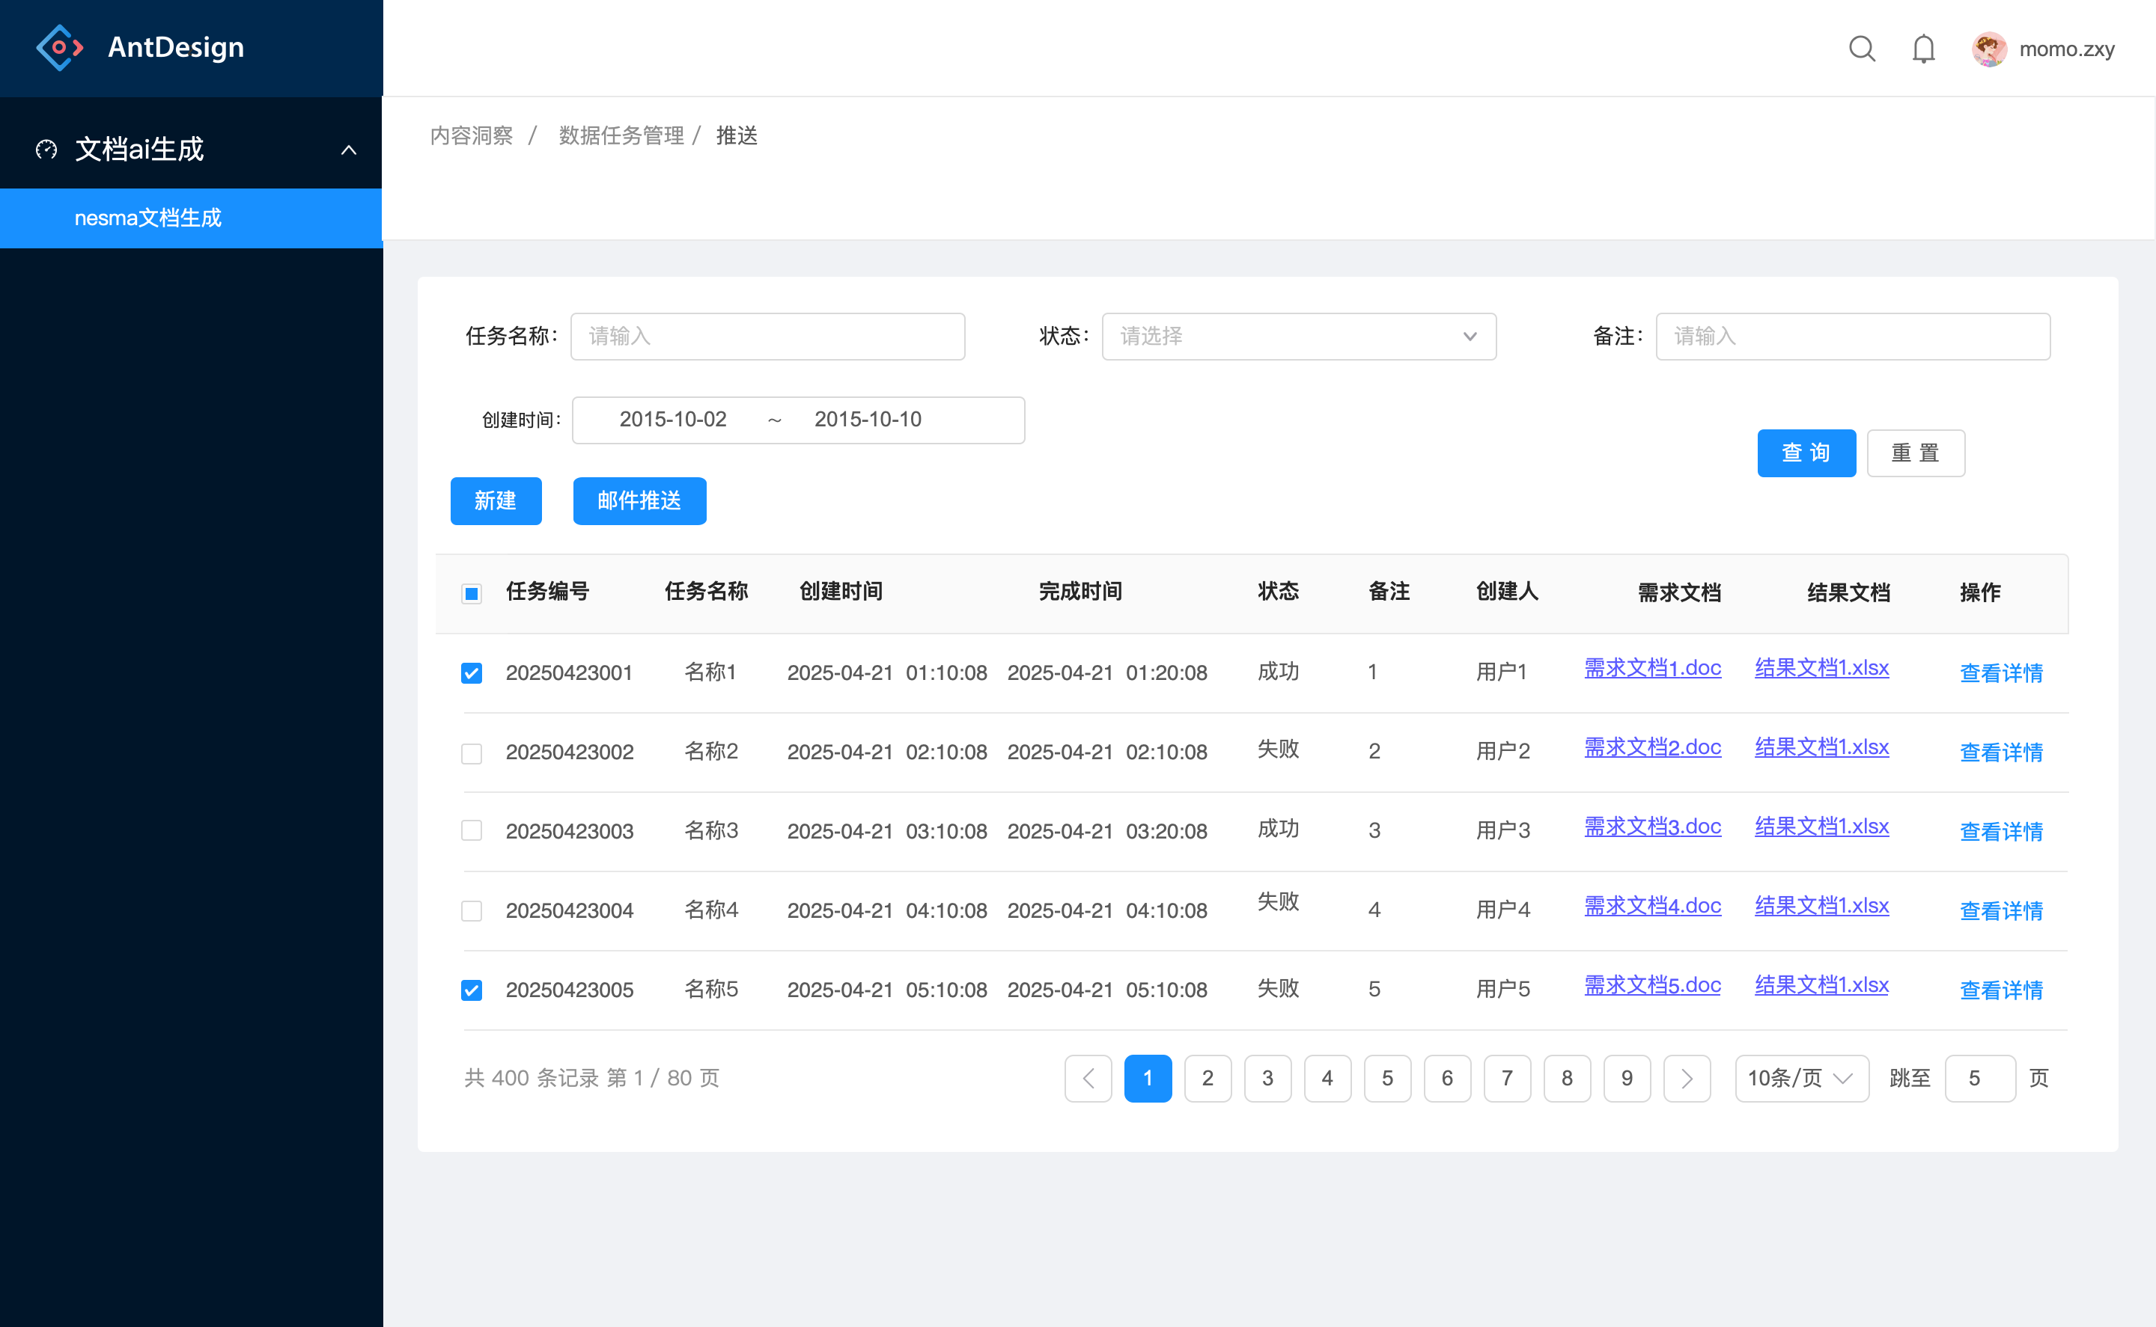

#### **查看详情页面**

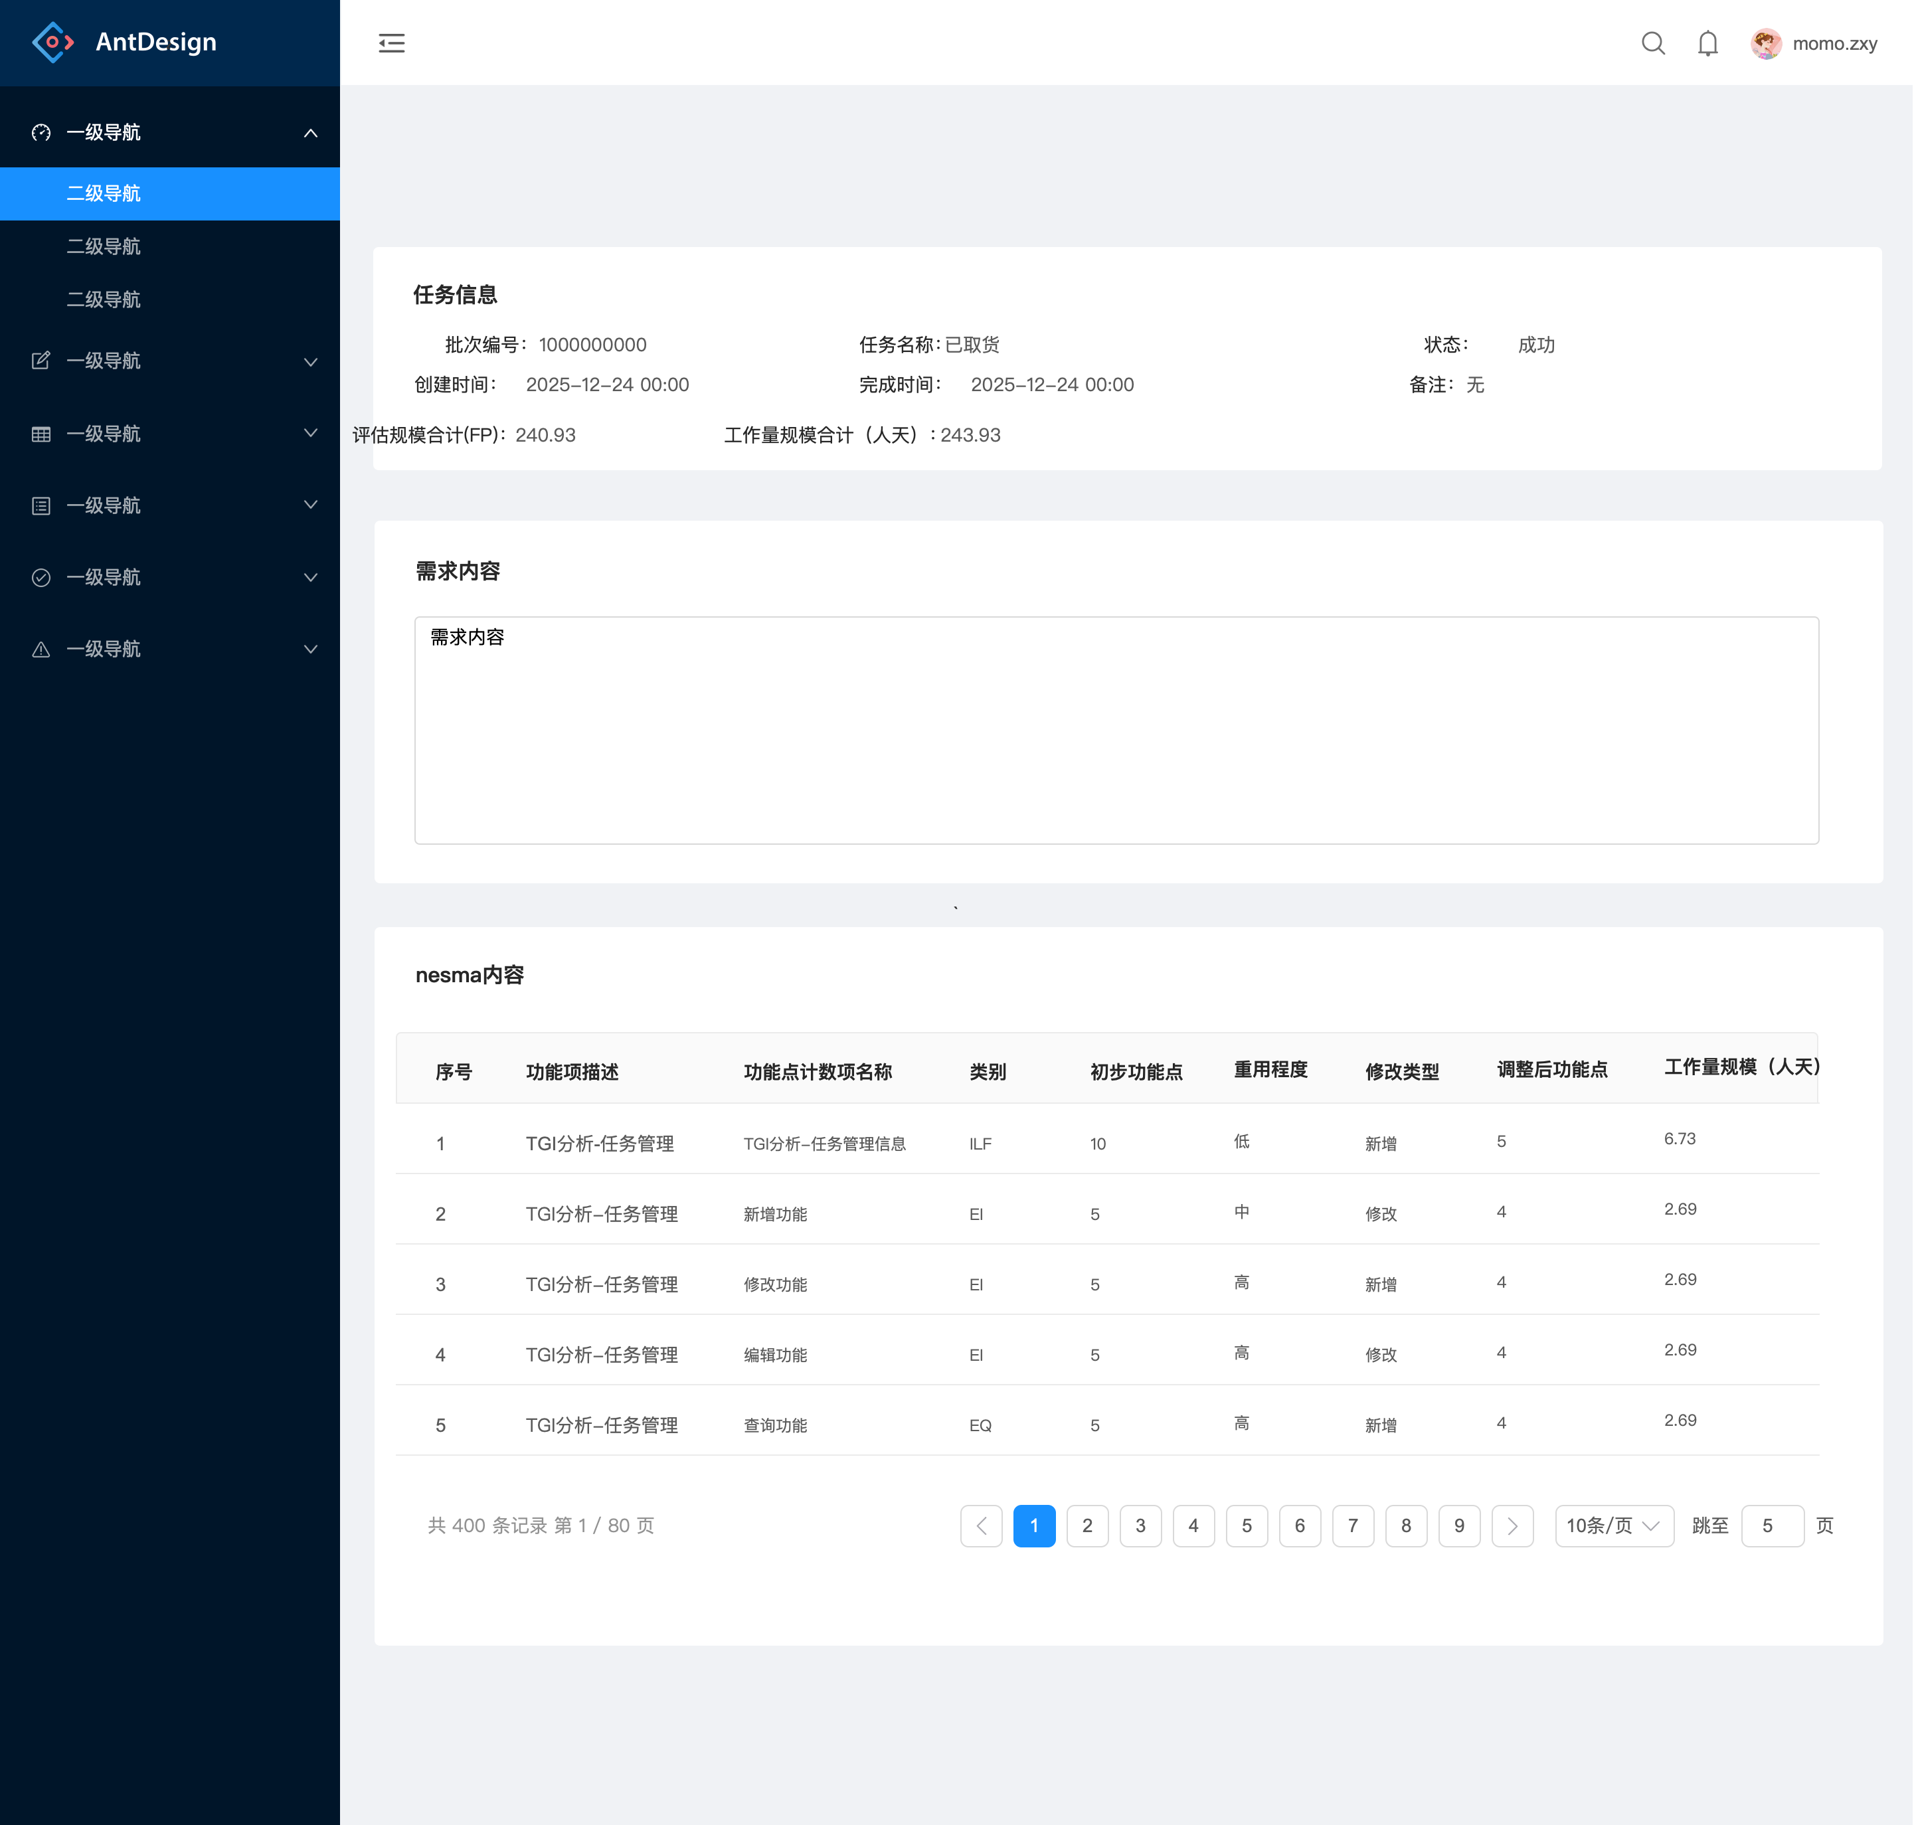

#### **新增nesma文档生成任务弹窗页面**

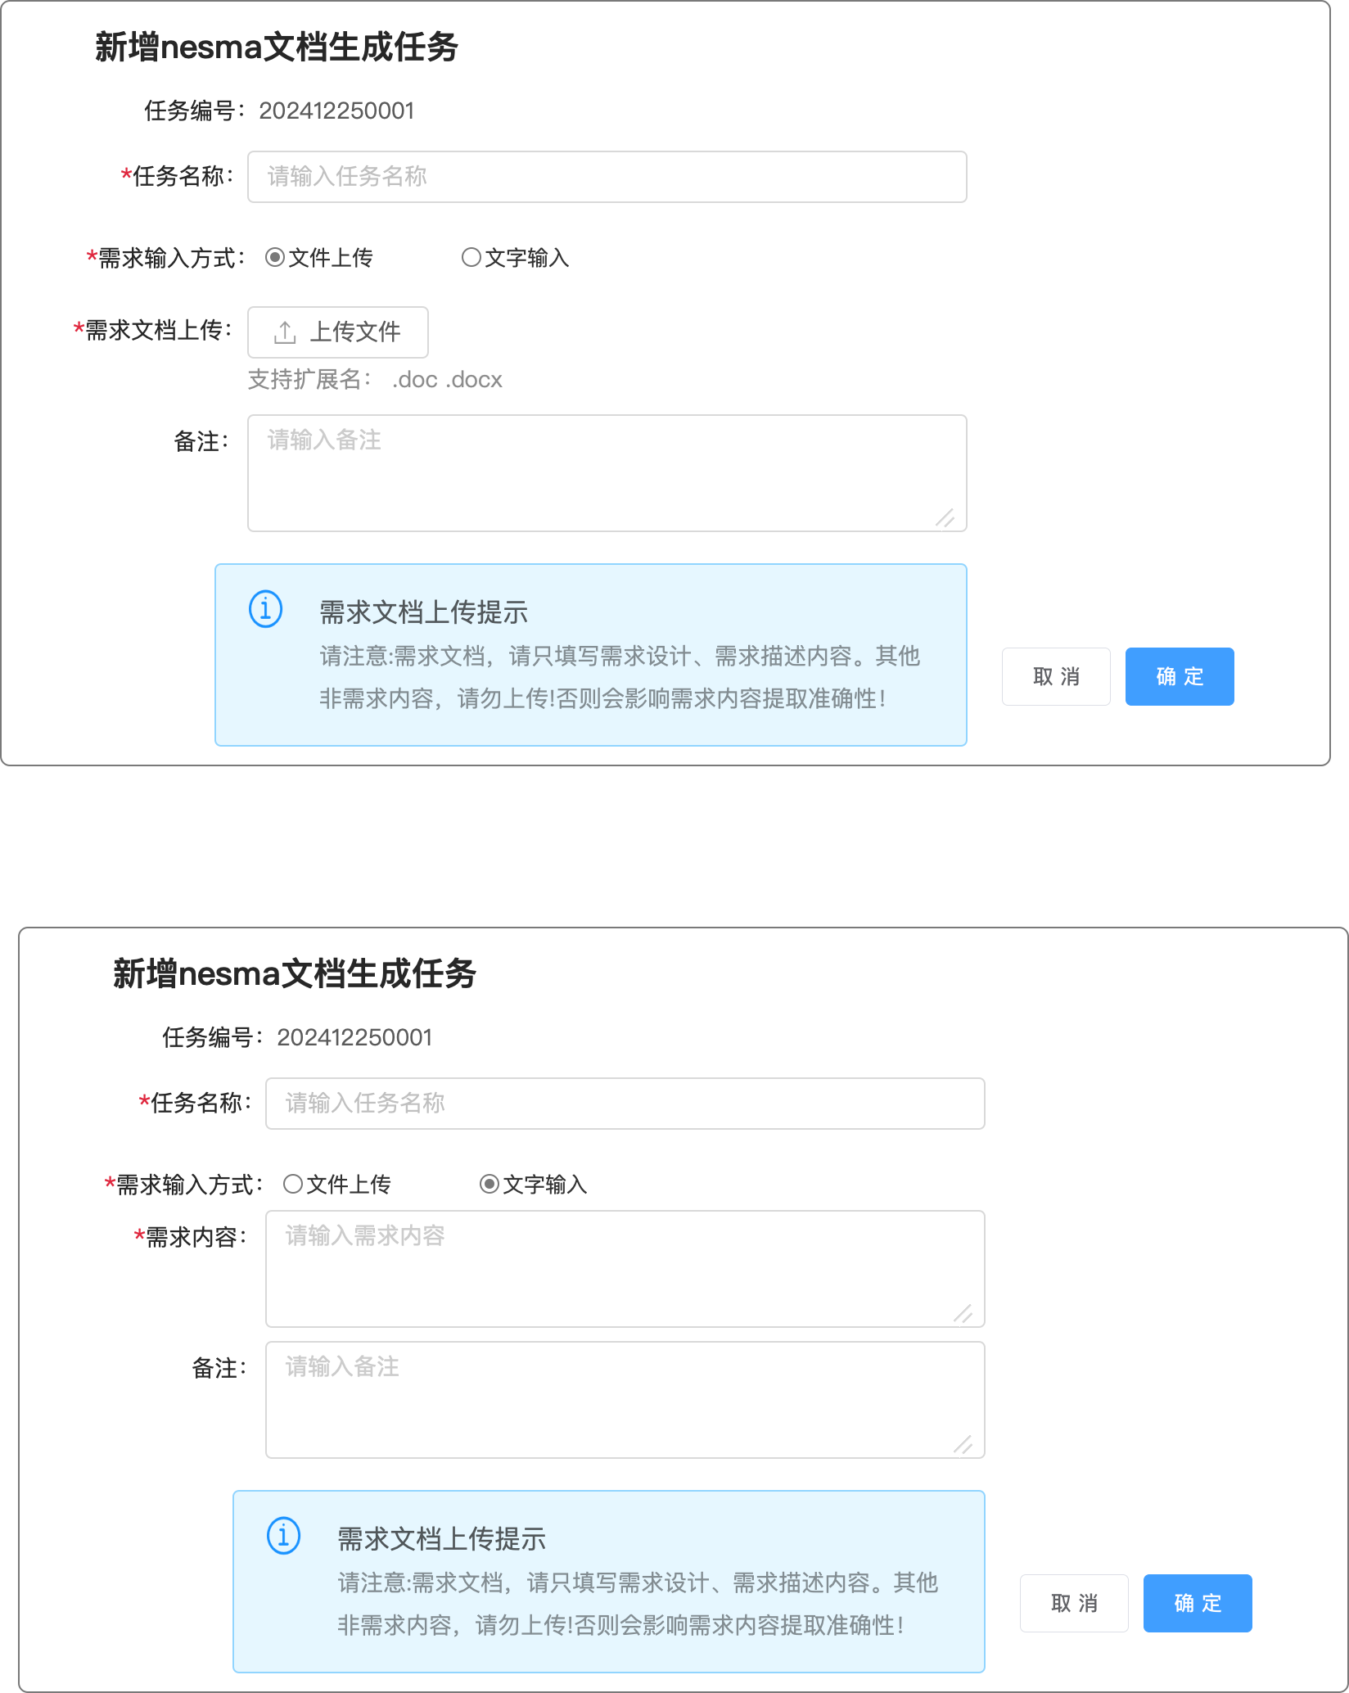

#### **邮件发送弹窗页面**

